**已经选好目标池，准备实施稳健20%收益计划**

原创2021-08-13 09:51·[复利长盈社](https://www.toutiao.com/c/user/token/MS4wLjABAAAAyrDWsKG3ZLlM8smUNC6hGTaa1xWsyyxz7JDMO0sU3OY/?source=tuwen_detail)

**选好投资标的池，准备大干！**

杰哥在周二的文章说了，对实盘策略做了优化调整，目的是大幅度降低波动率使长期复利达到14%-21%。新来的朋友可以先看这两篇文章《林园怼客户事件的一些深度思考》《茅族的胜利，一个新公司的估值计算。新的实盘策略公布！》

杰哥优化策略中引进可转债策略，30%的仓位建仓可转债。

下面杰哥说一说可转债的轮动策略怎么做。

**第一步：选取转债价格小于110元，评级在AA-之上，溢价率小于40%的可转债。**

**第二步：至少平均买入25只上述条件的可转债。**

**第三步：什么时候卖？**

第一种方式-可转债超过130元就卖掉，再找符合条件的可转债买入。

第二种方式-可转债超过140元后，回撤10元时就卖掉。

第三种方式-可转换强赎公告发出时卖掉，历史的这个点位的平均价位是166元。

**第四步：卖掉符合条件的可转债后，继续买入第一步符合条件的。这样不断轮动。**

详细可转债投资原理

**轮动策略的长期年复利有12-15%，是一种基本无风险的屠龙策略。**

杰哥选好的标的

条件1：价格小于110元，评级AAA，小于40%溢价率。选出有**7只**符合条件。

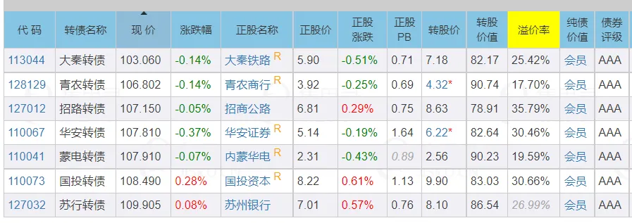

条件2：价格小于110元，评级AA+，小于40%溢价率。选出有**9只**符合条件。

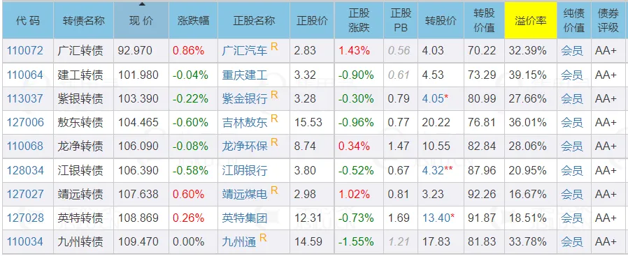

条件3：价格小于110元，评级AA，小于40%溢价率。选出有**14只**符合条件。

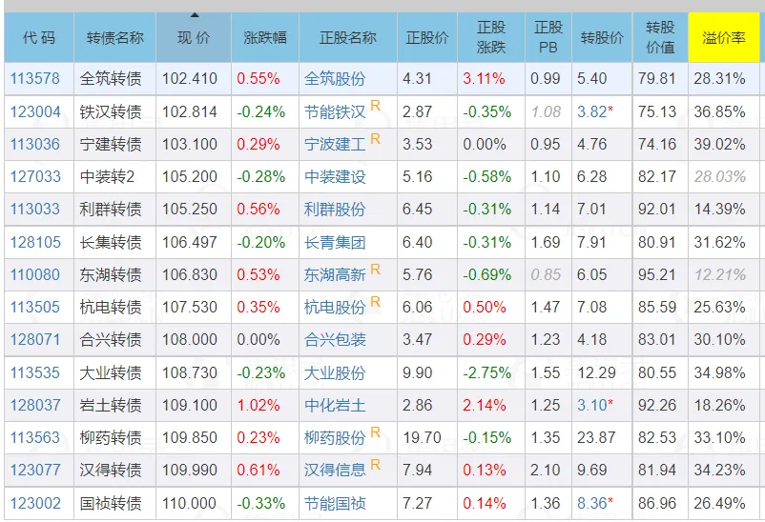

条件4：价格小于110元，评级AA-，小于40%溢价率。选出有**9只**符合条件。

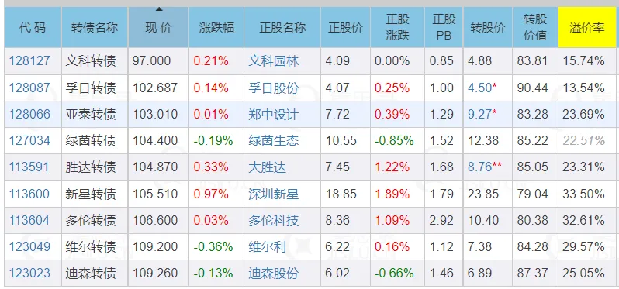

汇总发现符合小于110元，评级AA-以上，溢价率小于40%的有**39只。**

杰哥今天开始会以这39只可转债为标的池，平均买入30只建仓。

**昨天操作**

昨天没有操作，躺平中。

当前杰哥实盘建仓已经建仓57.5%仓位，还保留42.5%的现金等价物。当前已经买的公司有：**贵州茅台，泸州老窖，中国中免，双汇发展，伊利股份，中公教育，腾讯控股，东方财富。**

实盘30%的仓位留给可转债策略。

文章均来自原创，码字不易，觉得文章有价值请点赞，关注，多多转发。**复利长盈社**全网通用，找到我获取杰哥精选“股票池”，获取每篇文章的投资标的。